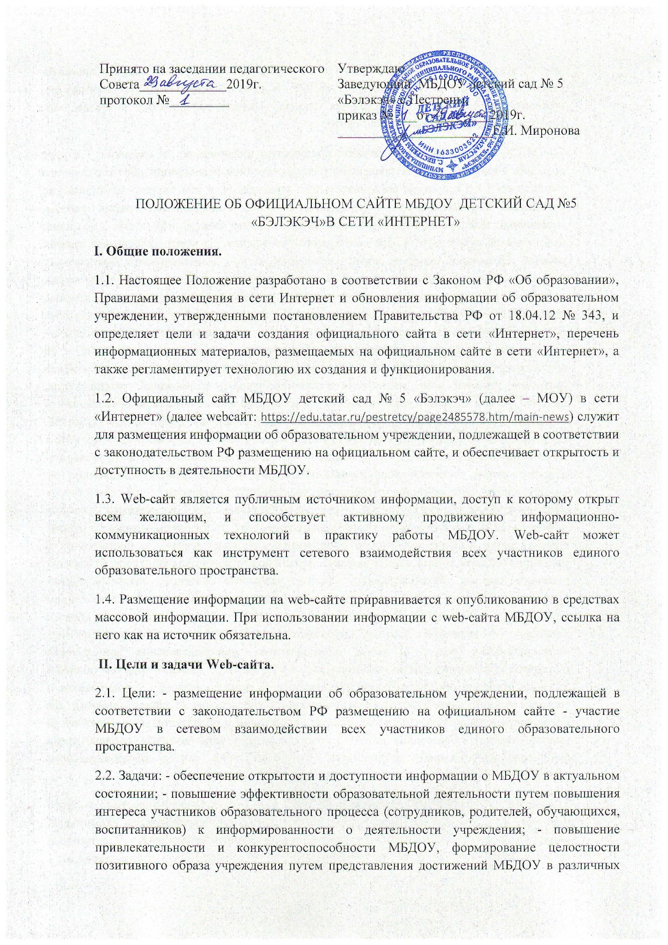
сферах деятельности; 35 - «обратная связь» с участниками образовательного процесса, развитие внешнего взаимодействия МБДОУ в рамках педагогического сообщества, муниципальной системы образования города, Интернет-сообщества в целом. III. Информация, размещаемая на Web-сайте.
3.1. МБДОУ размещает на Web-сайте следующую информацию: а) сведения: - о дате создания образовательного учреждения (государственной регистрации образовательного учреждения); - о структуре образовательного учреждения, в том числе: - наименование учредителя образовательного учреждения, его место нахождения, график работы, справочный телефон, адрес сайта в сети Интернет, адрес электронной почты; - фамилия, имя, отчество руководителя образовательного учреждения, его место нахождения, график работы, справочный телефон, адрес электронной почты; - наименование структурных подразделений, включая филиалы и представительства, фамилии, имена, отчества, должности их руководителей, места нахождения, графики работы, справочные телефоны, адреса сайтов в сети Интернет, адреса электронной почты, копии положений о структурных подразделениях; - о реализуемых основных и дополнительных образовательных программах с указанием численности обучающихся, о расписании занятий; - об образовательных стандартах; - о персональном составе педагогических работников (фамилия, имя, отчество, занимаемая должность, уровень образования, квалификация, наличие ученой степени, ученого звания); - о материально-техническом обеспечении и оснащенности образовательного процесса (в том числе о наличии библиотеки, общежитий, спортивных сооружений, об условиях питания, медицинского обслуживания, о доступе к информационным системам и информационно-телекоммуникационным сетям) с указанием перечня зданий, строений, сооружений, помещений и территорий, используемых для осуществления образовательного процесса, их адресов и назначения; - об электронных образовательных ресурсах, доступ к которым обеспечивается обучающимся (включая перечень таких электронных образовательных ресурсов), электронном каталоге изданий, содержащихся в фонде библиотеки образовательного учреждения; - о поступлении и расходовании финансовых и материальных средств по итогам финансового года; б) порядок оказания платных образовательных услуг с указанием сведений, предусмотренных Правилами оказания платных образовательных услуг, утвержденными постановлением Правительства Российской Федерации от 5 июля 2001 г. N 505, в том числе образец договора об оказании платных образовательных услуг, и стоимость платных образовательных услуг; в) отчет о результатах самообследования деятельности образовательного учреждения; г) копии: - документа, подтверждающего наличие лицензии на осуществление образовательной деятельности (с приложениями); - свидетельства о государственной аккредитации образовательного учреждения (с приложениями); (за исключением дошкольных образовательных учреждений и образовательных учреждений дополнительного образования детей) - утвержденного в установленном порядке плана финансово-хозяйственной деятельности или бюджетной сметы образовательного учреждения; д) ежегодно – отчет о деятельности МБДОУ.
3.2. Дополнительно МБДОУ размещает на Web-сайте следующую информацию: - Лента новостей (о будущих и прошедших (с результатами) мероприятиях, семинарах, конференциях, конкурсах) и др. - История образовательного учреждения; - Электронные каталоги информационных ресурсов образовательного учреждения; - Фотоматериалы; - Форум; - Гостевая книга.
3.3. Не допускается размещение на Web-сайте противоправной информации и информации, не имеющей отношения к деятельности образовательного учреждения, не подлежащей свободному распространению в соответствии с законодательством РФ.
IV. Обеспечение работы Web-сайта.
4.1. Руководитель МБДОУ приказом утверждает структуру web-сайта, назначает редактора (контент-менеджера) и администратора web-сайта (возможно поручение этих обязанностей одному работнику), устанавливает порядок и сроки предоставления информации для размещения на web-сайте.
4.2. Основные обязанности редактора web-сайта: - поддержка стратегии и структуры предоставления информации; - организация сбора и обработка необходимой информации для разделов web-сайта; - координация деятельности участников web-сайта, администратора в вопросах информационного содержания web-сайта; - контроль содержания и регулярность обновления информации в соответствии с разделами сайта. 4.3. Основные обязанности администратора web-сайта: - размещение на web-сайте информации, освещающей деятельность ДОУ, в заданном стандарте и в соответствии с утвержденными формами; - передача запросов посетителей форумов web-сайта их адресатам (педагогам, администрации); - обеспечение технического сопровождения web-сайта; - резервное копирование информации.
4.4. Информация о МОУ, указанная в пункте 3.1. настоящего положения, подлежит размещению на web-сайте и обновлению в течение тридцати дней со дня появления или внесения соответствующих изменений. Она размещается администратором в соответствующем разделе web-сайта по согласованию с руководителем МБДОУ.
4.5. Информация о МОУ, указанная в пункте 3.2. настоящего положения, размещается на web-сайте администратором по предложению ______________(кого: всех работников, заместителей руководителя и т.д.) и по согласованию с руководителем МБДОУ. (4.6. Участниками web-сайта могут быть: - руководители структурных подразделений учреждения; - педагоги, родители, медицинские работники и прочие.) - не обязательно
V. Порядок подготовки и размещения информации на Web-сайте.
5.1. Информация для размещения на Web-сайте, оформленная по единому стандарту и дизайну, предоставляется работниками МБДОУ редактору web-сайта в электронном виде в установленные сроки.
5.2. Работники МБДОУ, ответственные за предоставление информации, несут ответственность за своевременность, актуальность, точность и достоверность предоставляемой информации в рамках своей компетенции.
5.3. Информация на Web-сайте размещается на русском языке, не должна содержать грамматических ошибок, ненормативной лексики, сведений экстремистского характера. 5.4. Информация о МБДОУ, указанная в пункте 3.1. настоящего положения, размещается на Web-сайте в текстовой и (или) табличной формах, а также в форме копий документов в соответствии с требованиями к структуре сайта и формату представления информации, установленными Федеральной службой по надзору в сфере образования и науки.
VI. Условия работы с персональными данными.
6.1. При подготовке и размещении информации на web-сайте и ее обновлении обеспечивается соблюдение требований законодательства Российской Федерации о персональных данных.
6.2. Ответственность за работу с персональными данными при размещении и обновлении информации на web-сайте несут редактор и администратор web-сайта в пределах своей компетенции и руководитель МБДОУ.
VII. Требования к персональным страницам web- сайта.
7.1. Работники МБДОУ, указанные в пункте 4.6. настоящего положения. имеют право разместить на сайте персональную web-страничку (раздел). Для этого они должны предварительно зарегистрироваться у администратора web-сайта, предварительно под расписку ознакомившись с настоящим положением. Контроль над содержанием и webкультурой персональных web-страниц, размещаемых на официальном web-сайте, осуществляет редактор и администратор web-сайта.
7.2. Информация, представленная на персональных web-страничках, не должна противоречить или искажать информацию, представленную на официальном web-сайте МОУ.
7.3. На заставке и Главной странице персонального web-сайта любого пользователя должны присутствовать слова: «МБДОУ детский сад №5 «Бэлэкэч»», а также активная ссылка на официальный web-сайт МБДОУ.

